20xx年度省教育科学规划课题评审活页
编号：
课题名称:
设计与论证报告(8000字以内，不得出现学校和课题组相关人员名字)
（一）课题的核心概念及其界定
1、初中数学新课标：在原有的课程标准上坚持基础教育课程改革的方向，根据发展需要作出修订，形成最新的适应社会发展需要的教学纲领性文件。《课程标准（2022版）》在义务教育阶段关于初中数学教学部分明确指出要更加关注提高学生的数学素养，明确学生的主体地位，培养学生的抽象思维能力，推动学生数学能力以及思维方式的发展，促进学生全面发展。
2、“支架式”教学：这种教学思想最早发展于前苏联心理学家苏霍姆林斯基的“最邻近发展区”理论，后来经过不断的发展，现在已经成为建构主义的一种基本教学理念和教学策略。支架式教学更加强调学生的主观能动性，鼓励学生积极自主地建构知识，但在教学过程中教师必须介入，为学生搭建好“支架”，引导学生掌握知识，发展思维，培养学生的解决问题能力和自主学习的能力。
3、思维进阶：在现有的具象思维基础上发展学生的抽象思维和逻辑推理能力以及思维迁移能力，使得学生能够从多种角度思考并解决问题。在数学教学过程中除了关注学生的学习成果外，更应该关注学生在课堂上感知知识、理解知识，最后解决问题的这一过程。苏霍姆林斯基在《给教师的建议》中曾提出思维的进阶绝不是教师简单说教和学生机械记忆的过程。要发展学生的思维能力和核心素养就要让学生有目的的探究，让他们的思维具有明确性和目的性，这样才能推动学生的思维进阶。

（二）国内外同一研究领域现状与研究的价值
- 国内研究文献综述
随着新课改的推行，数学的教学方式也在发生着改变，“支架式”教学也渐渐进入到教师的眼中并展开了实验。在中国知网中搜索“初中数学支架式教学”会出现110篇相关文章，这些文章为本课题的研究提供了大量的研究素材和丰富的理论知识。罗志军在《初中数学支架式教学策略》（2022）一文中指出初中数学在应用支架式教学时要注重学生的主体地位，设计教学情境优化课堂氛围并重点强调了要构建问题支架，引导学生进行自主探究。季玲玲在《核心素养下初中数学支架式教学探讨》（2023）中提出数学作为一门思维性较强的学科，其教学难度要比其它学科大，而支架式的教学方法能够更好地培养学生的思维能力，此外还强调在支架式教学过程中要注重引导学生自主探究和学习成果的评价。殷子玉在《支架式教学在初中数学课堂的教学设计研究》（2020）一文中写到“支架式教学”强调利用情境、问题、探究等支架为学生搭建平台,学生顺着教师给搭建的支架向上攀爬,实现自主建构知识。支架式教学学能够激发学生的学习兴趣，提高学生的思维能力和认知发展水平。曹淼在《支架式教学在初中数学教学中的应用》（2021）中提到支架式教学是为学生自主构建对知识的理解所提供的一种概念框架，在支架式教学中要把复杂问题细分化，以学生为主体地位，教师为教学中的引导者，进而进行教学活动。由此，可以看出国内对于初中数学支架式教学有广泛的研究，这为课题的研究提供了方向和理论基础。
- 国外研究文献综述
“支架式教学”最早来源于前苏联，国外对于支架式教学模式的研究时间要比我国长。国内和国外的数学教学模式不同，但理论研究和模式应用存在着共同之处，所以可以参考国外对于支架式教学的文献研究。以中国知网为例，在其中搜索“支架式教学”出现的外文文献共有153条，其中关于数学的相关文献有5条。Ling Chen在《Study on Definition of Sequence Limit in the Advanced Mathematics with Scaffolding Instructions》（2018）一文中提出传统的数学教学模式已经不再适应时代的发展和学生的全面发展需求，支架式教学是顺应时代发展的新型数学教学方式，在教学过程中要注重教师的支架构建能力和学生的自主探究能力，要注重培养学生的思维能力。印度尼西亚彭迪坎大学发表的《Enhancement of Students' Mathematical Communication Under Metacognitive Scaffolding Approach》（2019）主要研究了元认知支架教学法下学生数学交流能力的提高，突出在支架式教学下有助于提高学生的思维能力和数学交流能力，从而提高学生的整体数学素养。
综上所述，国内外关于支架式教学的研究非常丰富，这就为本课题研究新课标下初中数学“支架式”教学助力思维进阶实施策略提供了丰富的理论基础依据。对比传统研究，本课题将从“支架式”教学方法入手，建构不同于以往的数学知识体系，培养学生的数学素养和思维能力，最终达到使学生的思维进阶的目标。

（三）研究的目标、内容（或子课题设计）与重点
新课程标准的实施，对初中数学教师的教学提出了新的要求，要求培养学生的思维能力和数学素养，本课题将以“支架式”教学方式为切入点进行研究，具体研究内容如下：

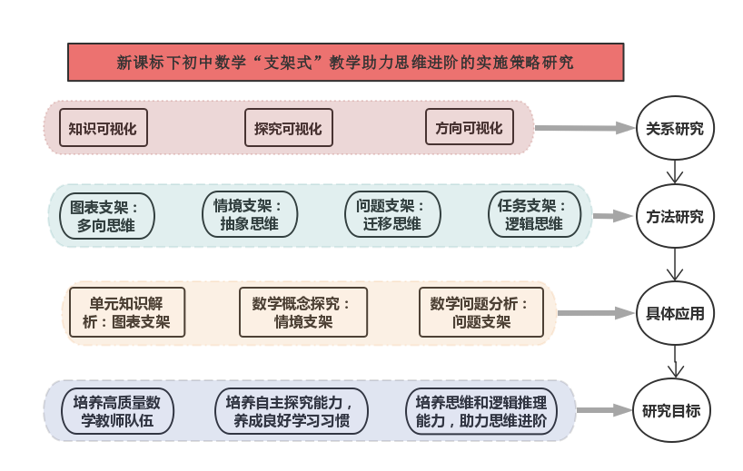
1、研究目标
通过对新课标下初中数学“支架式”教学的方式的研究，使教师适应数学新型教学方式，提高教师的教学能力和专业素养，培养高质量教师队伍，推动区域数学教学高效发展。
通过对新课标下初中数学“支架式”教学的方式的研究，激发学生的学习兴趣和主动性，明确学生的主体性，培养学生的自主探究学习能力，提高课堂效率和学生解决问题的能力以及自主学习的能力，助力学生养成良好的学习习惯。
通过对新课标下初中数学“支架式”教学的方式的研究，提高学生的数学综合素养，培养学生的独立思考能力和逻辑思维能力，加强学生的思维迁移能力，最终达到助力学生思维进阶，推动学生全面发展的目标。
2、新课标下初中数学“支架式”教学应用现状研究
该部分的主要研究群体是全体初中数学教师和学生，主要以问卷调查、访谈对话的形式展开研究，其中问卷调查的主要内容包括以下几点：
①教师对数学“支架式”教学理念的了解和认识
②教师设计“支架式”数学教学的实施策略
③学生对“支架式”教学的接受程度以及参与程度和学习成果
④教师和学生对数学“支架式”教学的评价反思及建议
基于以上的问卷内容结果反馈，总结和分析初中数学“支架式”教学的现状和存在的问题，了解教师和学生对“支架式”教学的认知和需求，形成调查报告，为后续研究的开展提供现实依据。
3、新课标下初中数学“支架式”教学和学生思维发展关系的研究
（1）知识可视化，为理解做铺垫
数学教学更多的是在抽象思维下进行的，知识的抽象化使得学生在学习理解的过程中充满阻碍。“支架式”教学可以借助视觉手段将抽象的知识直观呈现，可以让学生通过视觉更容易理解和掌握抽象的数学知识，从而推动学生的思维发展。
（2）探究可视化，为深学做载体
“支架式”教学强调学生的主体作用，突出学生的自主探究学习。学生在进行自主探究学习的过程中需要明确探究内容、探究目标、探究方法、探究结果等，将探究可视化，能够帮助学生更好地掌握探究内容，为深度探究学习打下良好的基础。
（3）方向可视化，为学习导方向
数学知识的学习有别于其他学科的学习，数学的学习需要明确的学习方向。只有将学习方向可视化，学生才能够找准正确的学习方向，避免走弯路，才能更好地进行数学知识的学习，培养学生的数学思维能力。
4、新课标下初中数学“支架式”教学助力学生思维进阶方法的研究
（1）图表支架，助力学生多向思维进阶
初中的数学知识是具有连贯性和进阶性的，往往是由易到难、由简单到复杂的，教师在讲述比较难的知识点时，学生往往很难直接理解，导致课堂效率低下。为解决这一问题，教师可以将之前所学的简单内容通过图表的形式直观地展示给学生，让学生根据已学知识和展示内容探究他们之间的联系，从多个方向思索，将复杂知识拆分，一步步地探索最终理解难点知识，培养学生的多向思维能力。
- 情境支架，助力学生抽象思维进阶
数学作为一门逻辑思维很强的学科，其中很多问题都需要考察学生的抽象思维。教师在利用“支架式”教学时要注意情境支架的构建，优化教学氛围。教师应该有意识地利用与教学内容相关的真实物品创设教学情境，吸引学生进入构建好的教学情境中，在教学情境中通过具象的物品来推动学生抽象思维的发展，激发学生的学习动机和学习主动性，增强学生的学习效果。
- 问题支架，助力学生迁移思维进阶
“支架式”教学的重点在于发挥学生的主观能动性，明确学生的主体地位。“支架式”教学中问题支架的搭建并不是随意设置问题，而是要与教学内容紧密相关，突出以问题为中心。问题支架的构建为学生自主学习提供了探究方向和研究线索。学生在自主学习的过程中随着问题支架逐步攀升，一步一步地深入了解数学知识，可以优化学生的认知结构，培养学生的思维迁移能力。
- 任务支架，助力学生逻辑思维进阶
初中数学知识的学习开始侧重考察学生的逻辑思维能力，逻辑思维能力的培养绝不是一蹴而就的，需要教师一步步地进行引导，教师在利用“支架式”教学方法时可以构建由简到难的任务支架，引导学生逐步探索，慢慢构架整体逻辑框架，从而达到培养学生逻辑思维能力的目标。
5、新课标下初中数学“支架式”教学助力思维进阶发展的具体应用
（1）与单元知识解析中用图表支架助力
初中数学知识的学习主要以单元为主，单元与单元之间以及单元内部之间的知识都是有着联系的。在进行单元知识教学时，教师可以利用图表支架更加直观地进行教学。利用图表，将已学内容和新知进行关联，促进学习探究。
（2）与数学概念探究中用情境支架转化
良好的教学情境能够最大限度地激发学生的学习兴趣，提高学生对概念的深度理解，因此，在教学某数学抽象概念的时候，可以关联生活情境、实物演示情境，进行设计，从而助力深度探索。
（3）与数学问题分析中用问题支架解决
问题是思维的“启明星”，在“支架式”教学中，问题支架的构建就是要化未知为已知，最终达到解决实际数学应用问题，提高学生的认知发展水平，培养数学思维的目标。教师在应用学生解决数学应用问题的时候，可以利用策略性问题启发支架、问题点播支架为辅助，引导学生多角度探索，分析最优解题策略，继而助力问题分析。
6、研究重点、难点
研究重点：如何运用“支架式”教学方法，发挥学生的主体作用，培养学生的思维能力和逻辑推理能力，提高学生的数学素养，助力学生思维进阶，推动学生全面发展。
研究难点：将“支架式”数学教学设计落实到实处，根据试点教学的情况及时优化调整教学设计，提升整体数学教学质量。
（四）研究的思路、过程与方法
- 研究思路
本课题的研究大致分为四步，第一步为理论学习，夯实理论基础；第二步为实践行动，获取真实资料；第三步为交流讨论，优化教学方案；第四步为归纳总结，撰写研究成果。具体开展如下：
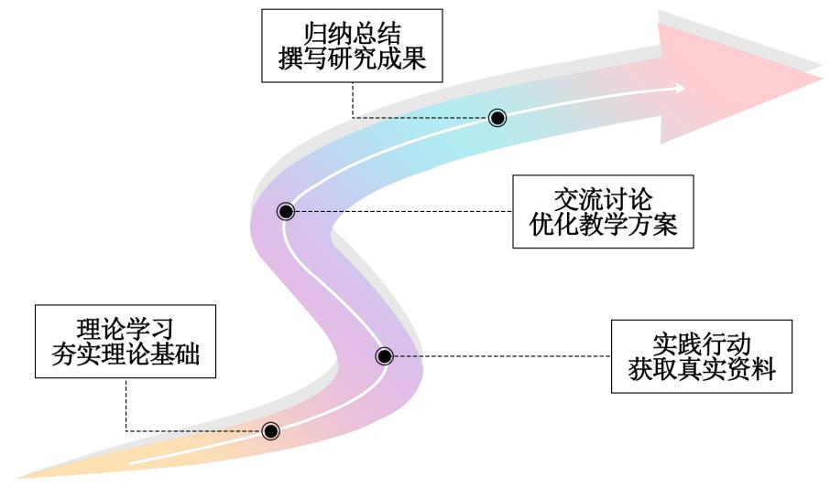

首先，解读新课标等政策性文件，研读“支架式”教学相关文献资料，充分理解“支架式”教学的含义，为课题研究夯实理论基础。
其次，围绕课题主题，界定核心概念，开展调查，了解初中数学“支架式”教学的现状和问题所在。依据研究调查所得提炼研究要点和有效实施策略。
然后，开展课题研讨会，对已得资料进行分类归纳，优化课题所提出的方案。
最后，梳理思路，对资料进行归纳总结，撰写有关报告、论文。
- 研究过程
前期准备阶段（XX年XX月-XX年XX月）
成立课题研究小组，完成以下工作：
搜集并研读与课题相关的纲要性文件、理论文献资料等，为课题的研究提供理论基础；
编写关于初中数学“支架式”教学的调查问卷，确定问卷的主要内容；
开展课题研讨会，确定课题研究方向，撰写课题申报书。
实践研究阶段（XX年XX月-XX年XX月）
对文献进行梳理，对核心概念进行界定；
实际开展问卷调查，对初中数学“支架式”教学现状进行分析，编写调查报告；
根据调查结果，提出有效性策略，撰写阶段性总结报告。
归纳总结阶段（XX年XX月-XX年XX月）
归纳梳理研究资料，对研究资料进行总结，编写结题报告；
进行结题鉴定并推广研究成果。
- 研究方法
文献研究法：利用万方、维普、中国知网等学术平台搜集相关文献资料，仔细研读新课标等纲领性文件，加深对“支架式”教学的理论学习，丰富自身理论知识储备。
问卷调查法：以初中数学教师和学生为调查对象，设计关于“支架式”教学在初中数学教学中的应用情况的问卷，探究在新课标下初中数学“支架式”教学助力思维进阶的实施策略，提炼可行的实施策略。
对比研究法：将传统数学教学方法与“支架式”教学进行全方位对比，比较两者之间的优势与短板，结合两者的优点并突出“支架式”教学对培养学生思维进阶的优势。
归纳总结法：在研究的每个阶段进行总结，及时调整研究内容，最后对所得的资料进行归纳为研究报告和论文的撰写提供支撑。
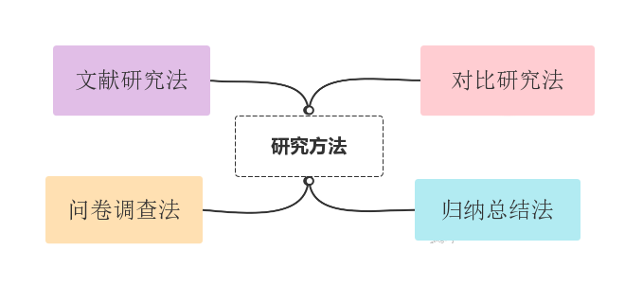

（五）主要观点与可能的创新之处
- 主要观点
1.1初中数学“支架式”教学方法的应用能有效改善传统数学教学模式
初中数学新课标要求教学要发挥学生的主观能动性，改善传统的教师讲授、学生机械记忆的教学模式，“支架式”教学方式强调学生的主体地位，突出学生自主探究过程，教师构建教学支架引导学生完成数学知识的理解与掌握。教师从原来的教学活动主导者转变为了辅导者，“支架式”教学可以打破原有的程序化的数学教学模式。
1.2初中数学“支架式”教学有助于推动学生思维进阶
“支架式”数学教学鼓励学生参与到教学活动中来，依据教师搭建的支架钻研数学知识，这种教学模式可以培养学生的多向思维能力、抽象思维能力、思维迁移能力以及逻辑推理思维，最终推动学生思维进阶。
- 创新之处
2.1理论创新
与传统初中数学教学研究不同，本课题在新课标指导下，以“支架式”教学为切入点，研究了“支架式”教学的现状、和学生思维发展之间的关系、具体实施方法等内容，从不同角度剖析“支架式”数学教学助力学生思维进阶的研究，本课题研究内容具有创新性。
2.2视角创新
脱离初中的数学教学方式，以“支架式”教学方法为出发点，在新课标的指导下，增强学生的数学素养，培养学生数学思维的发展，为推动学生思维进阶提供了强有力的保障。

（六）预期研究成果
 | 成果名称 | 成果形式 | 完成时间
阶段成果（限5项） | 新课标下初中数学“支架式”教学助力思维进阶问卷调查 | 调查报告
阶段成果（限5项） | 新课标下初中数学“支架式”教学助力思维进阶教学设计的研究 | 教学设计
阶段成果（限5项） | 新课标下初中数学“支架式”教学助力思维进阶教学案例分析 | 教学案例
阶段成果（限5项） | 新课标下初中数学“支架式”教学助力思维进阶活动方案设计 | 活动方案
最终成果（限3项） | 新课标下初中数学“支架式”教学助力思维进阶实施策略的研究 | 结题报告
最终成果（限3项） | 新课标下初中数学“支架式”教学助力思维进阶实施策略的研究 | 论文
（七）完成研究任务的可行性分析（包括：①包括课题申报人在内的课题组核心成员的学术或学科背景、研究经历、研究能力、研究成果；②研究基础，包括围绕本课题所开展的文献搜集、调研和相关论文等；③完成研究任务的保障条件，包括研究资料的获得、研究经费的筹措、研究时间的保障等。）
其它内容，客户您需要结合自己的实际情况来
参考文献：
- 季铃玲.核心素养下初中数学支架式教学探讨[J].数学学习与研究,2023(03):149-151.
- 罗志军.初中数学支架式教学策略[J].基础教育论坛,2022(16):5-6.
- 曹淼. 支架式教学在初中数学教学中的应用[N]. 科学导报,2021-05-28(B02).
- 殷子玉. 支架式教学在初中数学课堂的教学设计研究[D].江西师范大学,2020.DOI:10.27178/d.cnki.gjxsu.2020.001035.
- Mathematics; Studies from University Pendidikan Indonesia Update Current Data on Mathematics (Enhancement of Students' Mathematical Communication Under Metacognitive Scaffolding Approach)Journal | [J] Journal of Mathematics. Volume , Issue . 2019
- Ling Chen.Study on Definition of Sequence Limit in the Advanced Mathematics with Scaffolding Instructions.Conference[C].10.2991/ICEM-17.2018.155
研究保障：
研究制度保障：一是注重研习。课题组的老师加强了教育理论学习，尤其是与课题研究有联系的理论知识；二是严格组织实施，注重细节管理。课题组尽快分解了总课题的工作任务，制定了子课题详细工作计划；三是注重过程管理。课题研究要求课题组成员既加强理论学习，更强化实践的研究，按照开题报告所述方法进行研究，定期进行阶段性总结、交流研讨。
研究时间保障：课题研究将伴随日常教学，有充足的时间对课题进行探索分析。
研究资金保障：我校领导为此次课题研究提供了充足的资金，供课题研究人员购买研究书籍，开展活动。课题组成员将结合理论学习、行动学习、实践研究、技术分析多种科研手段对课题研究进行细化探索。


